Firewall

Ethan Erwin Sánchez

Víctor Rodríguez Pérez

Índice

Índice 2

Firewall local restrictivo 3

Configurando las reglas 4

## Firewall local restrictivo

En esta parte de la práctica usaremos 2 máquinas virtuales Linux en modo puente, uno tendrá configurado la política restrictiva aplicado e iremos permitiendo cada uno de los servicios que nos interesa.

Lo primero que haremos será comprobar que tenemos el firewall instalado con el comando iptables –help

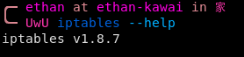

Para poder ver que reglas vienen por defecto usamos el comando: iptables -L -n -v

Con el -L es para listar todas las cadenas, -n porque no tenemos servidor DNS y se vean directamente las direcciones y -v es para que nos muestre mas información, por defecto todo esa en permitido.

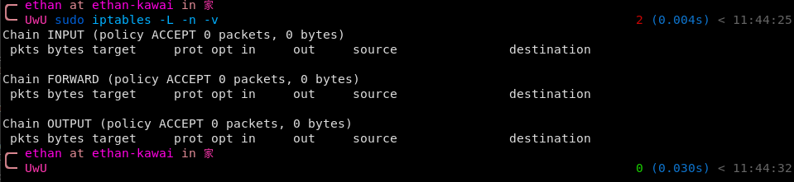

Vamos a comprobar que nuestros servicios SSH y apache están funcionando desde una maquina cliente

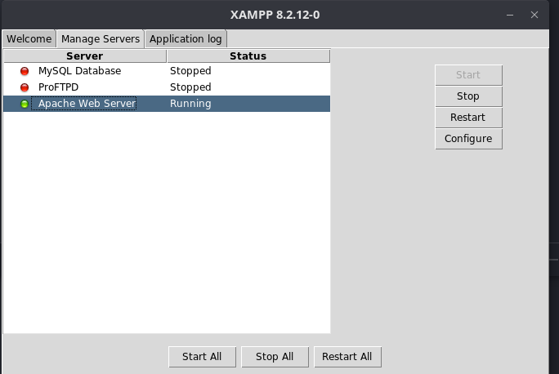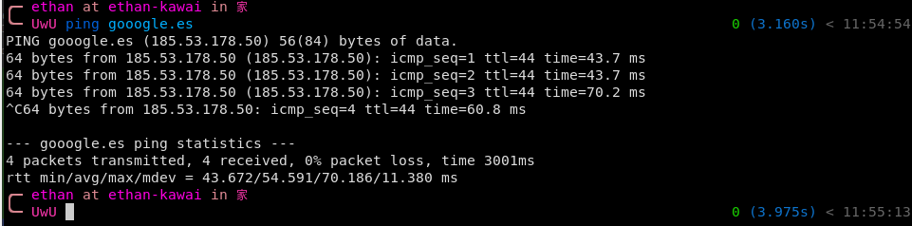

## Configurando las reglas

Vamos a trabajar mediante un script en el que pondremos todos los comandos de firewall, vamos a crear el script y darle permiso de ejecución

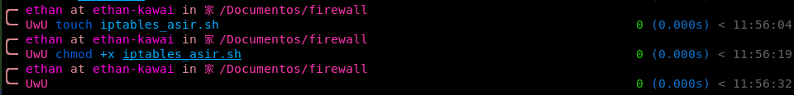

Una vez creado el fichero será quitar y limpiar todas las reglas que puedan existir de antes.

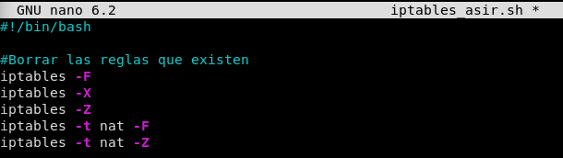

Una vez puesto esto, aplicaremos la política restrictiva

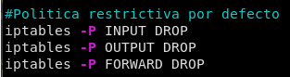

Ahora guardamos el fichero y lo ejecutamos para ver si se ha aplicado bien la configuración, si usamos el comando para ver la iptables podremos ver que se ha aplicado nuestra política restrictiva por defecto.

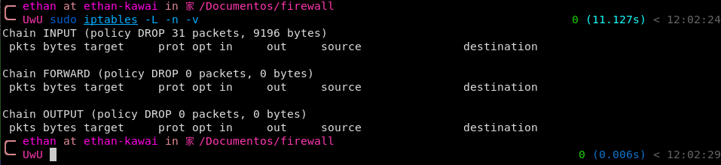

Ahora vamos a hacer una serie de comprobaciones para ver si funciona, empezaremos intento hacer SSH.

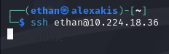

Después comprobaremos si podemos hacer ping a Google

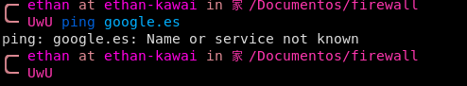

Y también ping al cliente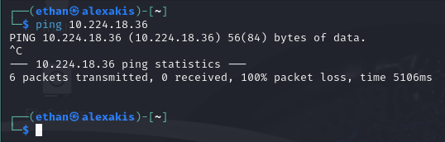

Vamos a comprobar que la pagina web tampoco esta accesible

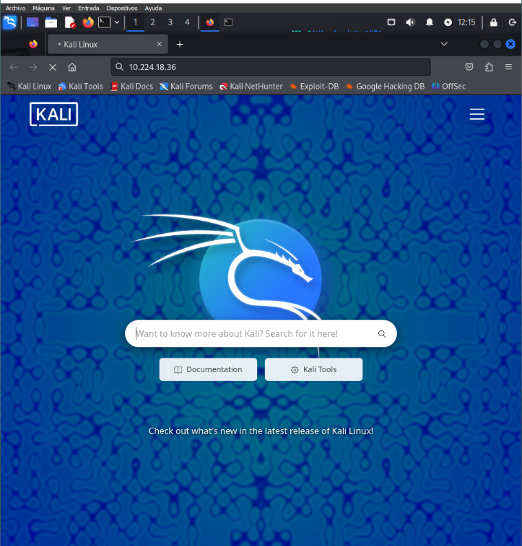

Como podemos observar no funciona ningún servicio que anterior a ejecutar nuestro script si funcionaba, asique ahora iremos permitiendo uno por uno lo que nos interesa, vamos a empezar por el SSH permitiendo solo con la IP del cliente Kali

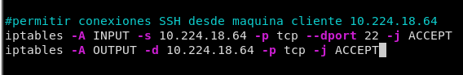

Si ejecutamos el script de nuevo podremos hacer SSH desde el cliente

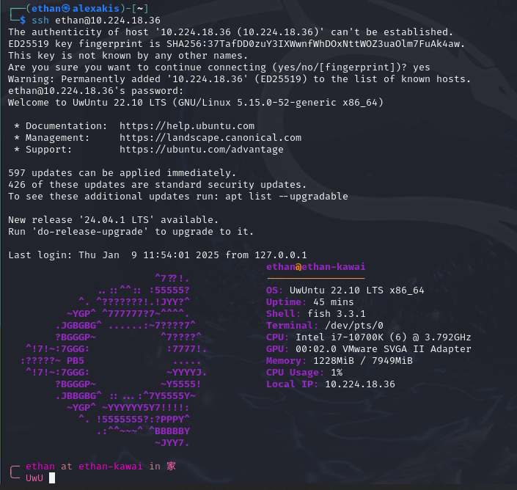

Después vamos a permitir que pueda hacer ping solamente desde el cliente Kali

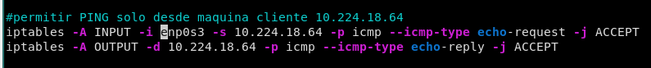

Si ejecutamos ahora el script e intentamos hacer ping nos debería dejar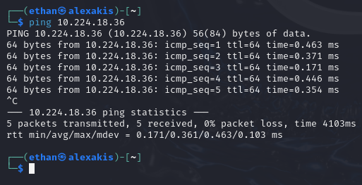

Por último, vamos a permitir la página web también desde el cliente Kali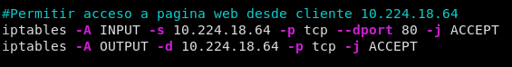

Si ejecutamos el script nos debería dejar entrar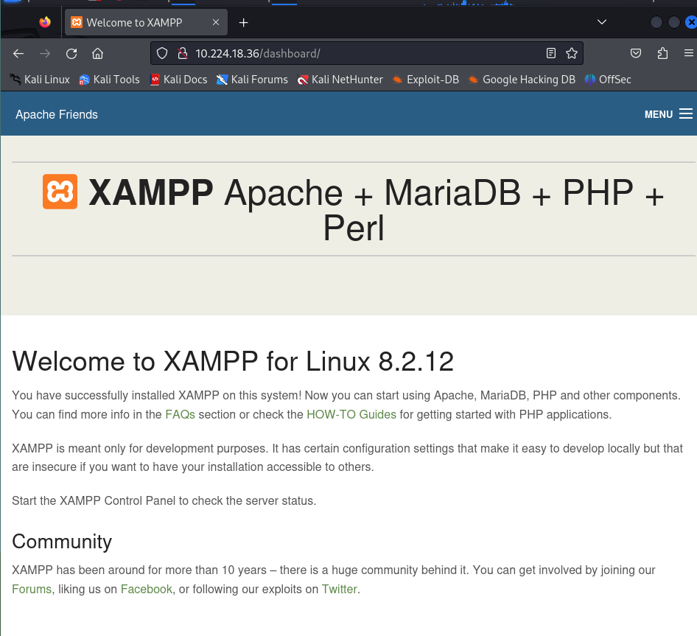

Ahora que hemos permitido lo que nos interesa ejecutaremos el comando para ver el estado final de las iptables y mostrare la configuración final del script

